1-Mavzu: “Sun’iy intellekt asoslari” faniga kirish va asosiy tushunchalari.
10-mashg‘ulot. Pythonda Funksiya tushunchasi. Foydalanuvchi funksiyasi.
O‘quv savollari:
1. Funksiyalarni aniqlash va uni chaqirish.
2. Parametrli va parametrsiz funksiya.

1-o‘quv savoli: Pythonda funksiyani aniqlash va uni chaqirish

1) Funksiya nima?
Funksiya — bu bir marta yozib, ko‘p marta ishlatadigan kod blokidir.
Asosiy foydasi:
- kodni tartibli va qayta foydalanish mumkin qiladi;
- murakkab masalani kichik bo‘laklarga bo‘ladi;
- xatoni topish va test qilishni osonlashtiradi.
Pythonda print(), len() kabi tayyor (standart) funksiyalardan foydalaniladi. Foydalanuvchi funksiyasi esa — foydalanuvchi tomonidan yoziladigan funksiya.

2) Funksiyani aniqlash (e’lon qilish) — def sintaksisi
def funksiya_nomi():
# bu yerda funksiyaning tanasi (body)
# kerakli buyruqlar yoziladi
# ixtiyoriy: natija qaytarish uchun return ishlatiladi
...
- def — aniqlash kalit so‘zi
- funksiya_nomi — odatda snake_case: hisobla_summa, print_holat
- () — parametrlar joyi (bo‘sh bo‘lsa — parametrsiz funksiya)
- : — yangi blok boshlanishi
- Ichidagi kod to‘g‘ri indentatsiya (odatda 4 ta probel) bilan yoziladi
- return — funksiyadan natija qaytaradi (ixtiyoriy). return bo‘lmasa, funksiya None qaytaradi.
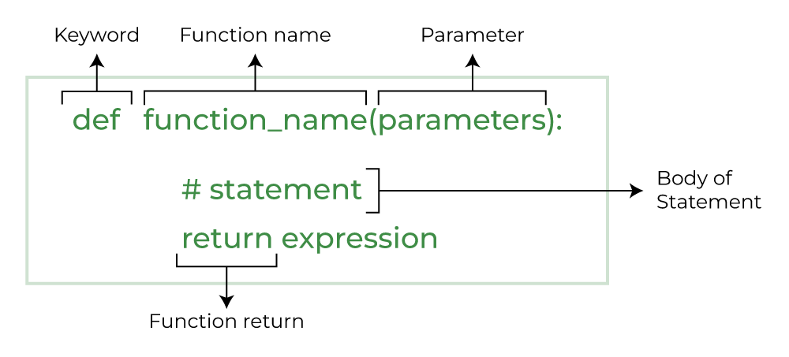

Eng oddiy misol (parametrsiz)
def salom():
print("Salom, dunyo!")

3) Funksiyani chaqirish
Funksiyani ishga tushirish — chaqirish deyiladi.
Sintaksis:
funksiya_nomi()
agar parametrlar bo‘lsa: funksiya_nomi(arg1, arg2, ...).
salom() # Salom, dunyo!
salom() # Salom, dunyo!
Muhim: salom (qavssiz) — bu funksiya obyektiga ishora.
salom() — chaqirish (ishga tushirish). Qavsni unutish — keng tarqalgan xato.

4) print va return farqi
- print(...) — natijani ekranga chiqaradi, lekin qiymat qaytarmaydi.
- return qiymat — qiymat qaytaradi (keyin undan o‘zgaruvchiga saqlab foydalanish mumkin).
def kvadrat_print(n):
print(n * n) # faqat chiqaradi

def kvadrat_return(n):
return n * n # qiymat qaytaradi

kvadrat_print(5) # ekranga 25 yozadi
x = kvadrat_return(5)
print("x =", x) # x = 25

5) Qachon return kerak bo‘ladi?
- Natijani keyinroq hisob-kitoblarda ishlatmoqchi bo‘lsangiz.
- Funksiya qiymat hisoblab berishi kerak bo‘lsa (masalan, matematik funksiya).
def uchburchak_yuzi(a, h):
return (a * h) / 2

S = uchburchak_yuzi(10, 6)
print(S) # 30.0
return bajarilgach, funksiya shu zahoti tugaydi — undan keyingi satrlar ishlamaydi.

6) Ko‘p qiymat qaytarish
Python bitta return bilan bir nechta qiymat qaytara oladi (tuple):
def min_max(sonlar):
mn = min(sonlar)
mx = max(sonlar)
return mn, mx

m, M = min_max([3, 9, 1, 7]) # ajratib olish (unpacking)
print(m, M) # 1 9

7) Docstring (ixtiyoriy, lekin foydali)
Funksiyaning boshida matnli izoh qoldirsangiz, help() ko‘rsatadi:
def salom_ber(ism):
"""Foydalanuvchi bilan salomlashadi."""
print(f"Salom, {ism}!")
help(salom_ber) # docstring chiqadi

salom_ber(ism)
Foydalanuvchi bilan salomlashadi.

8) Type hint (o‘qishni osonlashtiradi)
Majburiy emas, lekin kodni tushunishga yordam beradi:
def kuch(a: int, n: int) -> int:
"""a ning n-darajasi"""
return a ** n
Interpreter tekshiruv qilmaydi, ammo IDE/linterni quvontiradi.

9) Oddiy ish oqimi (executions tartibi)
Python kodni yuqoridan pastga ketma-ket bajaradi. Funksiyani chaqirishdan oldin u aniqlangan bo‘lishi kerak (yoki xuddi shu chaqirilish paytida aniqlangan bo‘lsa ham, unga kelguncha def satri o‘tilgan bo‘ladi).
# To'g'ri:
def f():
print("OK")

f() # ishlaydi

# Xato bo'lishi mumkin (aniqlashdan oldin chaqirilsa):
g() # NameError
def g():
print("Hello")

